浙江邮电职业技术学院e云通平台
APP概要设计说明书
文件名称 | app概要设计说明书 | 文件编号
文件类型 | word | 密 级 | 高
作 者 | 黄建峰 | 版本 | V1.0
审批人 |  | 发布人
保管负责人 |  | 存放位置
审批日期 |  | 发布日期 | 2015-05-16

2016年05月
文档修订
版本号 | 发布日期 | 作者 | 内容提要 | 审核人
1.0 | 2016-05-16 | 黄建峰 | 创建
保密申明
本文档版权由杭州冉思科技有限公司所有。未经杭州冉思科技有限公司书面许可，任何单位和个人不得以任何形式摘抄、复制本文档的部分或全部，并以任何形式传播。
目 录
1 总体设计 1
1.1 运行环境 1
1.2 系统结构 1
1.3 功能模块示意图 2
1.4 软件架构 2
2 业务模块设计 3
2.1 系统信息 3
2.1.1获取系统信息 3
2.2 登录注册 3
2.2.1注册获取短信 3
2.2.2注册 3
2.2.3登录 4
2.2.3找回密码获取短信 4
2.2.4找回密码 4
2.3 首页 5
2.3.1信息栏目 5
2.3.2信息列表 5
2.3.3一卡通下单 5
2.3.4一卡通查询 6
2.3.5报名列表信息 6
2.3.6报名介绍信息 6
2.3.7报名信息初始化 7
2.3.8报名下单 7
2.3.9报名订单查询 7
2.4 我的 8
2.4.1头像上传 8
2.4.2个人信息查看 8
2.4.3密码修改 8
2.4.4历史报名记录 9
2.4.5报名记录的详情 9
2.4.6意见建议 9
2.5 设置 10
2.5.1常见问题 10
2.5.2版本更新 10

总体设计

运行环境
硬件环境 | 系统软件环境 | 应用软件环境
智能手机 | Android / ios | Android 2.3 或ios 6.0 以上

系统结构
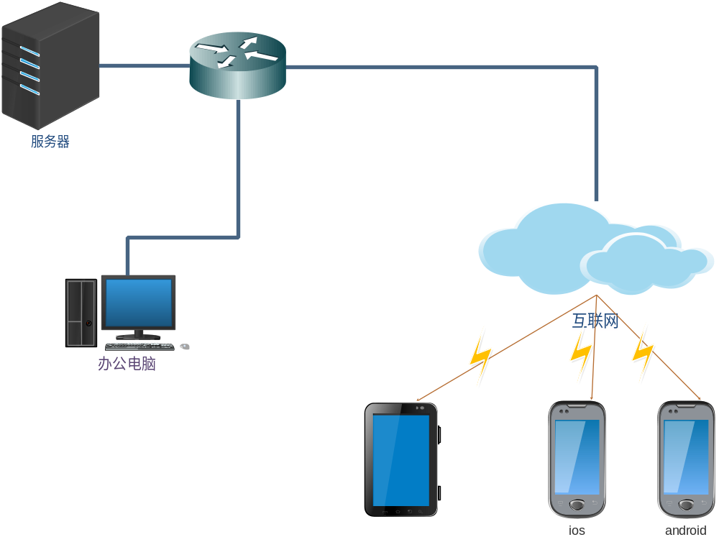

功能模块示意图
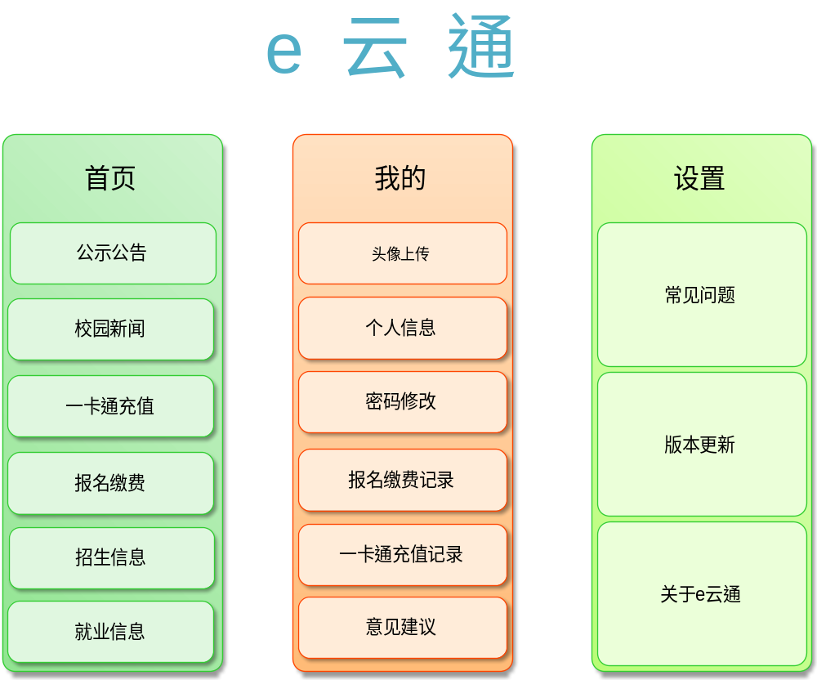

软件架构
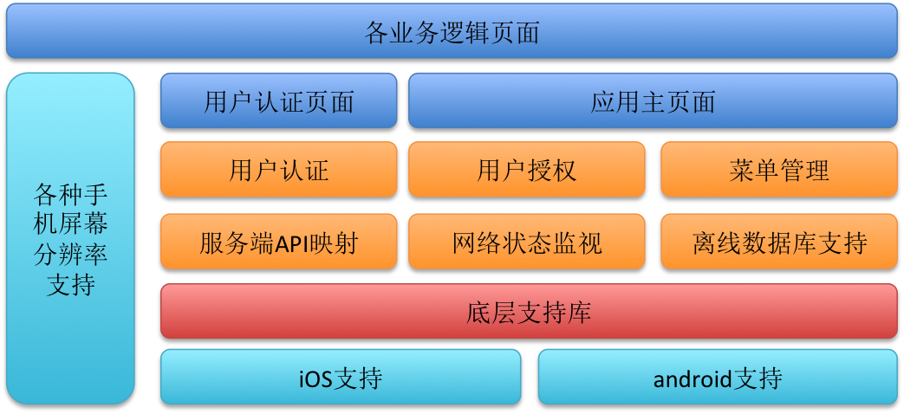

业务模块设计

系统信息

2.1.1获取系统信息
功能名称 | 加载app，获取系统初始化信息
功能说明 | 加载系统时，进行初始化
方法原型 | SystemConfigObject getSystemConfig ()

登录注册

2.2.1注册获取短信
功能名称 | 校外人员注册时获取短信验证码
功能说明 | 获取短信验证码
方法原型 | ResponserObject registerVerifyCode( mobile )
返回类型 | ResponserObject
参数名称 | 属性 | 释义
mobile | String | 手机号码

2.2.2注册
功能名称 | 校外人员注册帐号
功能说明 | 注册校外人员
方法原型 | ResponserObject register( mobile, verifyCode, password,confirmPassword,realName,idCard)
返回类型 | ResponserObject
参数名称 | 属性 | 释义
mobile | String | 手机号码
verifyCode | String | 短信验证码
password | String | 密码
confirmPassword | String | 确认密码
realName | String | 真实姓名
idCard | String | 身份证号码

2.2.3登录
功能名称 | 用户登录app
功能说明 | 登录操作
方法原型 | UserObject login( loginName, loginPwd)
返回类型 | UserObject
参数名称 | 属性 | 释义
loginName | String | 登录帐号
loginPwd | String | 登录密码

2.2.3找回密码获取短信
功能名称 | 用户登录app
功能说明 | 登录操作
方法原型 | ResponserObject findPasswordVerifyCode ( mobile)
返回类型 | ResponserObject
参数名称 | 属性 | 释义
mobile | String | 手机号码

2.2.4找回密码
功能名称 | 找回用户密码
功能说明 | 找回用户本人密码
方法原型 | ResponserObject findPassword ( mobile,verifyCode)
返回类型 | ResponserObject
参数名称 | 属性 | 释义
mobile | String | 手机号码
verifyCode | String | 短信验证码

首页

2.3.1信息栏目
功能名称 | 信息栏里的二级菜单栏
功能说明 | 信息栏包括：公示公告、校园新闻、招生信息、就业信息
方法原型 | List<CategoryObject> getCategoryList ( articleTag)
返回类型 | List<CategoryObject>
参数名称 | 属性 | 释义
articleTag | String | 信息类型 announce、recuit、new、employ

2.3.2信息列表
功能名称 | 信息列表记录
功能说明 | 获取信息列表
方法原型 | List<ArticleObject> getArticleList (pageNo,pageSize,categoryId)
返回类型 | ArticleObject
参数名称 | 属性 | 释义
pageNo | String | 页码（1开始）
pageSize | String | 每页记录数
categoryId | String | 信息唯一性标识

2.3.3一卡通下单
功能名称 | 一卡通下单接口
功能说明 | 一卡通下单
方法原型 | ICDealOrderObject orderICDeal(cardNo,parCode,cardHolder)
返回类型 | ICDealOrderObject
参数名称 | 属性 | 释义
cardNo | String | 卡号
cardHolder | String | 姓名
parCode | String | 充值面额编号

2.3.4一卡通查询
功能名称 | 一卡通订单查询接口
功能说明 | 一卡通订单信息查询
方法原型 | ICDealDetailObject getICDealDetail(tradeNo,cardNo)
返回类型 | ICDealDetailObject
参数名称 | 属性 | 释义
tradeNo | String | 交易编号
cardNo | String | 卡号

2.3.5报名列表信息
功能名称 | 报名列表信息接口
功能说明 | 获取报名列表信息
方法原型 | List<ApplyItemObject> getApplyItemList(pageNo,pageSize,userType)
返回类型 | List<ApplyItemObject>
参数名称 | 属性 | 释义
pageNo | String | 页码（从1开始）
pageSize | String | 单页最大记录数
userType | String | 用户类别

2.3.6报名介绍信息
功能名称 | 报名介绍信息接口
功能说明 | 获取报名介绍信息
方法原型 | ApplyIntroduceObject getApplyIntroduce(userType,applyId)
返回类型 | ApplyIntroduceObject
参数名称 | 属性 | 释义
userType | String | 用户类型
applyId | String | 报名唯一编号

2.3.7报名信息初始化
功能名称 | 报名信息初始化
功能说明 | 报名个人信息初始化
方法原型 | ApplySPObject getApplySP(applyId,userType)
返回类型 | ApplySPObject
参数名称 | 属性 | 释义
userType | String | 用户类型
applyId | String | 报名唯一编号

2.3.8报名下单
功能名称 | 报名下单
功能说明 | 下单报名
方法原型 | ApplySPOrderObject orderApplySP(applyId,hintOther1,hintOther2,remark)
返回类型 | ApplySPOrderObject
参数名称 | 属性 | 释义
applyId | String | 报名唯一编号
hintOther1 | String | 其他一的内容
hintOther2 | String | 其他二的内容
remark | String | 备注

2.3.9报名订单查询
功能名称 | 报名订单查询
功能说明 | 查询报名订单的详细信息
方法原型 | ApplySPDetailObject getApplySPDetail(dealNumber )
返回类型 | ApplySPDetailObject
参数名称 | 属性 | 释义
dealNumber | String | 订单编号

我的

2.4.1头像上传
功能名称 | 头像上传
功能说明 | 上传个性头像
方法原型 | ResponseObject uploadImageFile( file )
返回类型 | ResponseObject
参数名称 | 属性 | 释义
file | File | 头像本地文件

2.4.2个人信息查看
功能名称 | 个人信息查看
功能说明 | 初始化个人信息
方法原型 | PersonObject getPersonInfo( userId )
返回类型 | PersonObject
参数名称 | 属性 | 释义
userId | String | 用户唯一编号

2.4.3密码修改
功能名称 | 密码修改
功能说明 | 密码修改
方法原型 | ResponseObject updatePassword(userId,oldPassword,newPassword )
返回类型 | ResponseObject
参数名称 | 属性 | 释义
userId | String | 用户唯一编号
oldPassword | String | 老密码
newPassword | String | 新密码

2.4.4历史报名记录
功能名称 | 历史报名记录
功能说明 | 用户的历史报名记录
方法原型 | List<ApplyDealRecordObject> getApplyDealRecordList(pageNo,pageSize,userId )
返回类型 | List<ApplyDealRecordObject>
参数名称 | 属性 | 释义
userId | String | 用户唯一编号
pageNo | String | 页码
pageSize | String | 每页记录数

2.4.5报名记录的详情
功能名称 | 报名记录的详情
功能说明 | 历史报名记录的详情
方法原型 | ApplyPayDetailObject getApplyPayDetail(userId,dealNumber)
返回类型 | ApplyPayDetailObject
参数名称 | 属性 | 释义
userId | String | 用户唯一编号
dealNumber | String | 交易编号

2.4.6意见建议
功能名称 | 意见建议
功能说明 | 上报意见建议
方法原型 | ResponseObject feedBack(userId,content,contactWay)
返回类型 | ResponseObject
参数名称 | 属性 | 释义
userId | String | 用户唯一编号
content | String | 建议内容
contactWay | String | 联系方式

设置

2.5.1常见问题
功能名称 | 常见问题
功能说明 | 常见问题说明
方法原型 | List<FAQObject> getFAQList(pageNo,pageSize )
返回类型 | List<FAQObject>
参数名称 | 属性 | 释义
pageNo | String | 页码
pageSize | String | 每页大小

2.5.2版本更新
功能名称 | 版本更新
功能说明 | 检测本地版本
方法原型 | SystemConfigObject getSystemConfig()
返回类型 | ResponseObject
参数名称 | 属性 | 释义

